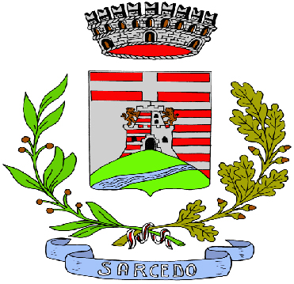
COMUNE DI SARCEDO
Provincia di Vicenza
Centro Culturale/Biblioteca Civica
Piazza Vellere 1 - tel. 0445/1856962
E-mail: cultura@comune.sarcedo.vi.it

Oggetto: mercatino di natale 2017

Anche quest’anno sarà organizzato il tradizionale mercatino di natale nella giornata di

Venerdì 8 dicembre
dalle ore 9.00 al tramonto
presso Piazza Vellere – Sarcedo
(loc. Madonnetta)

Se siete interessati a partecipare vi preghiamo di comunicarlo

entro e non oltre il 30 novembre p.v.

inviando l’allegato modulo, debitamente compilato, all’indirizzo di posta elettronica cultura@comune.sarcedo.vi.it o consegnandolo direttamente in Biblioteca.

Chi invia l’adesione, è automaticamente iscritto alla partecipazione del mercatino e deve presentarsi alle ore 8.00 di venerdì 8 dicembre. Troverà un incaricato per la assegnazione degli spazi. In caso di pioggia il mercatino non sarà allestito.

Si fa presente che
- gazebo, tavoli, lampade per l’illuminazione, prolunghe, spine e ciabatte a norme Cei, sono a vostro carico
- lo spazio messo a disposizione gratuitamente è pari a circa 2 posti auto

L’occasione è gradita per porgere cordiali saluti.

Assessore alla Cultura
Paola Pozzan

Sarcedo, 6 ottobre 2017

Informazioni:
Biblioteca Civica – Piazza Vellere 1
0445/1856962 - cultura@comune.sarcedo.vi.it
Rossella Canesso

Mar: 08.30 – 12.00 14.30 – 18.30
Mer: 08:30 – 12.00
Gio: 14.30 – 18.30
Ven: 14.30 – 18.30

N.B.
-Si prega di fare attenzione che il modulo di richiesta partecipazione sia compilato in modo completo
-Per informazioni varie, SOLO dalla mattina di venerdì 8 dicembre, è attivo il numero 335.7381418

Spett. Centro Culturale/Biblioteca
Piazza Vellere 1 - 36030 Sarcedo (Vi)

MERCATINO DI NATALE 8 DICEMBRE 2017

IL/LA SOTTOSCRITTA __________________________________________________________________

NATO/A_________________________IL_______________CF__________________________________

SE DITTA, ENTE, ASSOCIAZIONE, ALTRO indicare esatta intestazione___________________________
___________________________________________________________PI ______________________

VIA____________________________________________________________N.__________________

PAESE__________________________________________________________PROV_______________

RECAPITO TELEFONICO_________________________E-MAIL________________________________

ARTICOLO/I ESPOSTI (specificare dettagliatamente) ____________________________________________________________________________________

____________________________________________________________________________________

____________________________________________________________________________________
Conferma la propria partecipazione al mercatino di natale di venerdì 8/12/2017

DICHIARAZIONE SOSTITUTIVA DI ATTO DI NOTORIETA’ (art.47 D.P.R. 28 DICEMBRE 2000 N.445)

- Ai fini dell’applicazione dell’art.4 comma 2 lettera h) del Decreto Legislativo 31 marzo1998 n.114, consapevole delle sanzioni penali, nel caso di dichiarazioni non veritiere richiamate dall’art.76 del D.P.R. 445 del 28 dicembre 2000, dichiaro che le opere che espongo e vendo in maniera occasionale e saltuaria sono esclusivamente frutto del mio ingegno ed hanno carattere creativo;
- Se commerciante dichiaro di essere in possesso del titolo di autorizzazione del commercio su area pubblica
- Altro___________________________________________________________________________Dichiaro altresì di essere informato, ai sensi e per gli effetti di cui all’art.10 della legge 675\96 che i dati personali raccolti saranno trattati, anche con strumenti informatici, esclusivamente nell’ambito del procedimento per il quale la presente dichiarazione viene resa.

Lì_________________ IL/LA DICHIARANTE
______________________
Allegare fotocopia documento d’identità

